1. 登陆，通过访问下面地址直接访问科研系统

<http://49.123.0.171:8081/userAction!to_login.action>

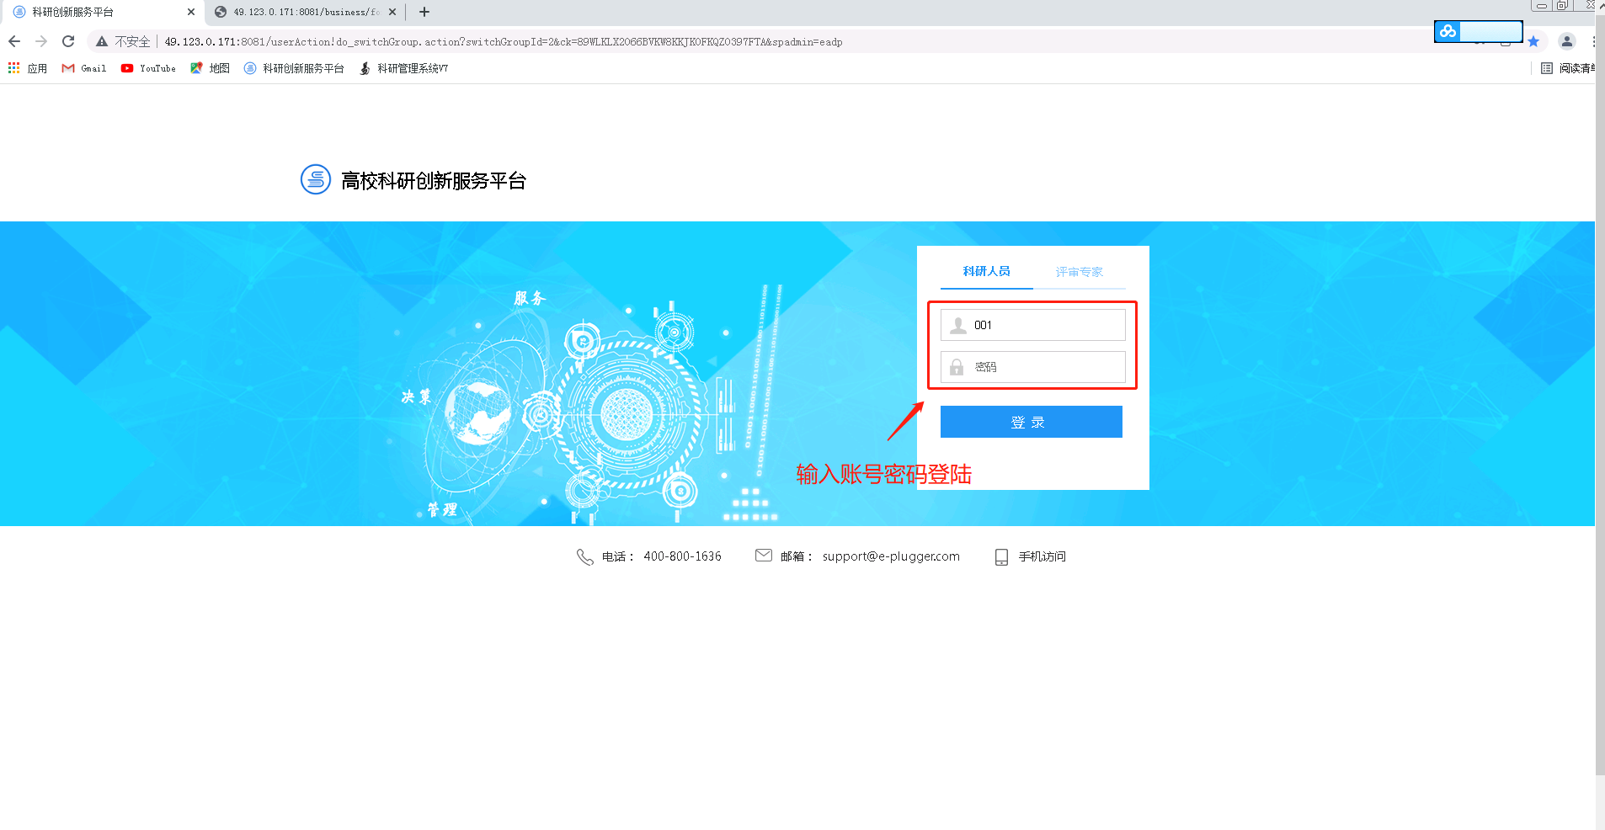

登陆用户名为职工号，

初始密码为：hnkj@加上职工号

1. 进入系统后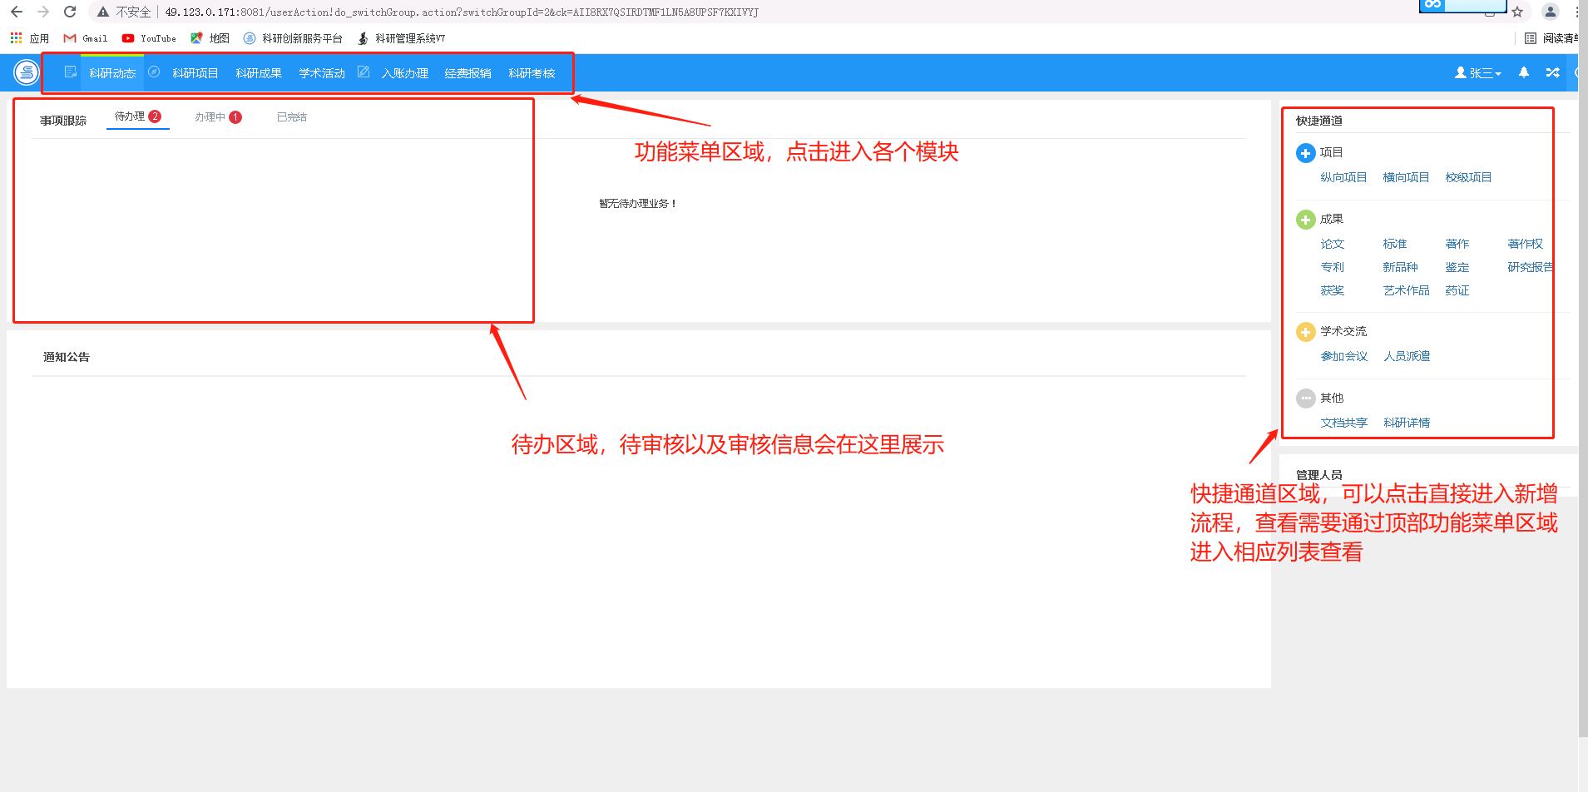
2. 论文录入说明 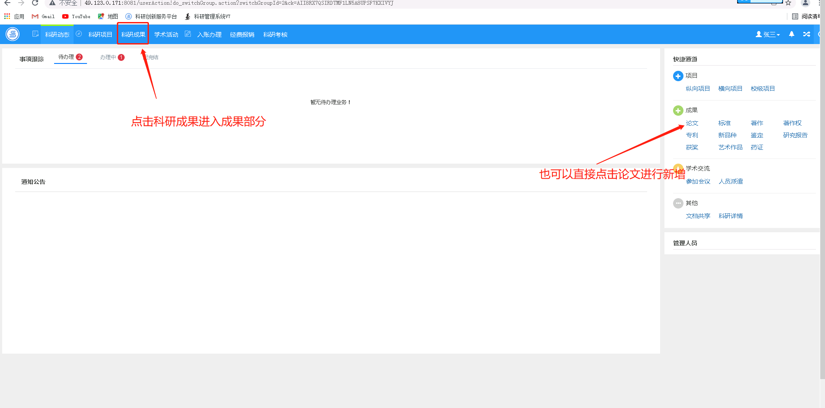
3. 通过顶部菜单点击科研成果进入后

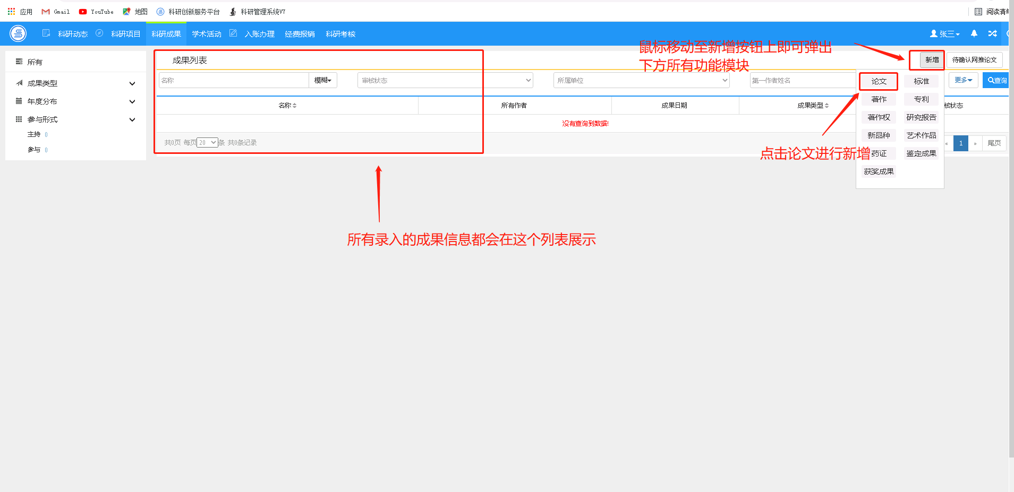

1. 点击论文进行新增，弹出新增页面

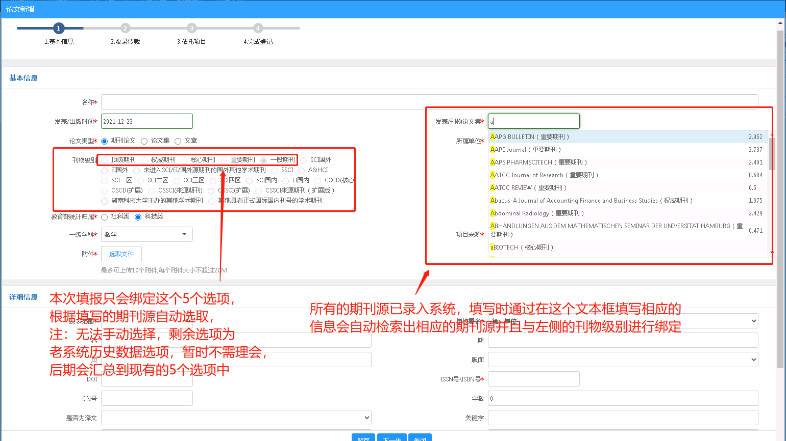

备注1：新增时默认刊物级别为一般期刊，填写的期刊源为顶级、权威、核心和重要期刊时会重新绑定，不属于以上四类的都归到一般期刊

备注2：填写内容中带有红色星星标记的为必填项，没有标记的可不填，但是为了老师们的科研信息的完善以及便于后续的统计，建议老师们把可以填的相关信息尽量都填上

1. 成员信息

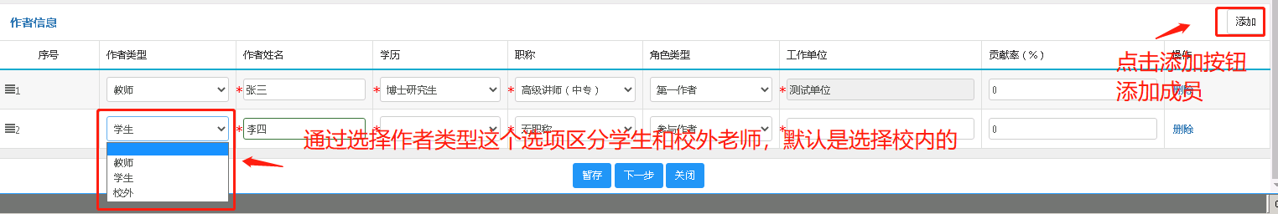

备注：填写学生的时候会弹出没有查询到数据，可以不需要理会，鼠标点击空白处进行下一步操作即可

1. 填写完基本信息后进行下一步

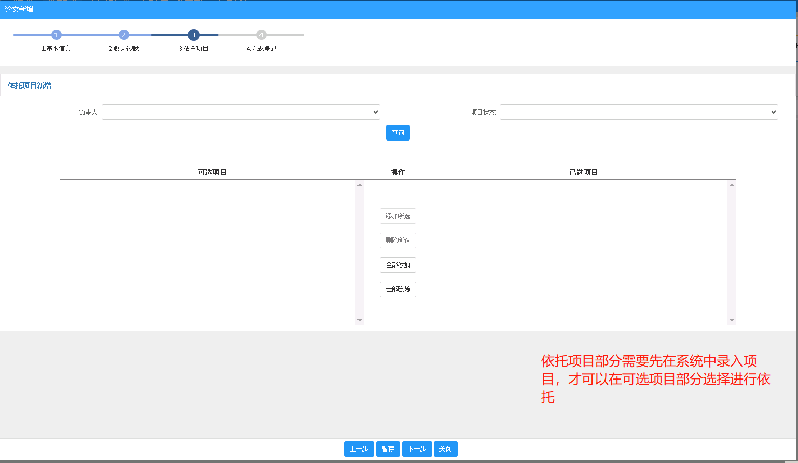

5）

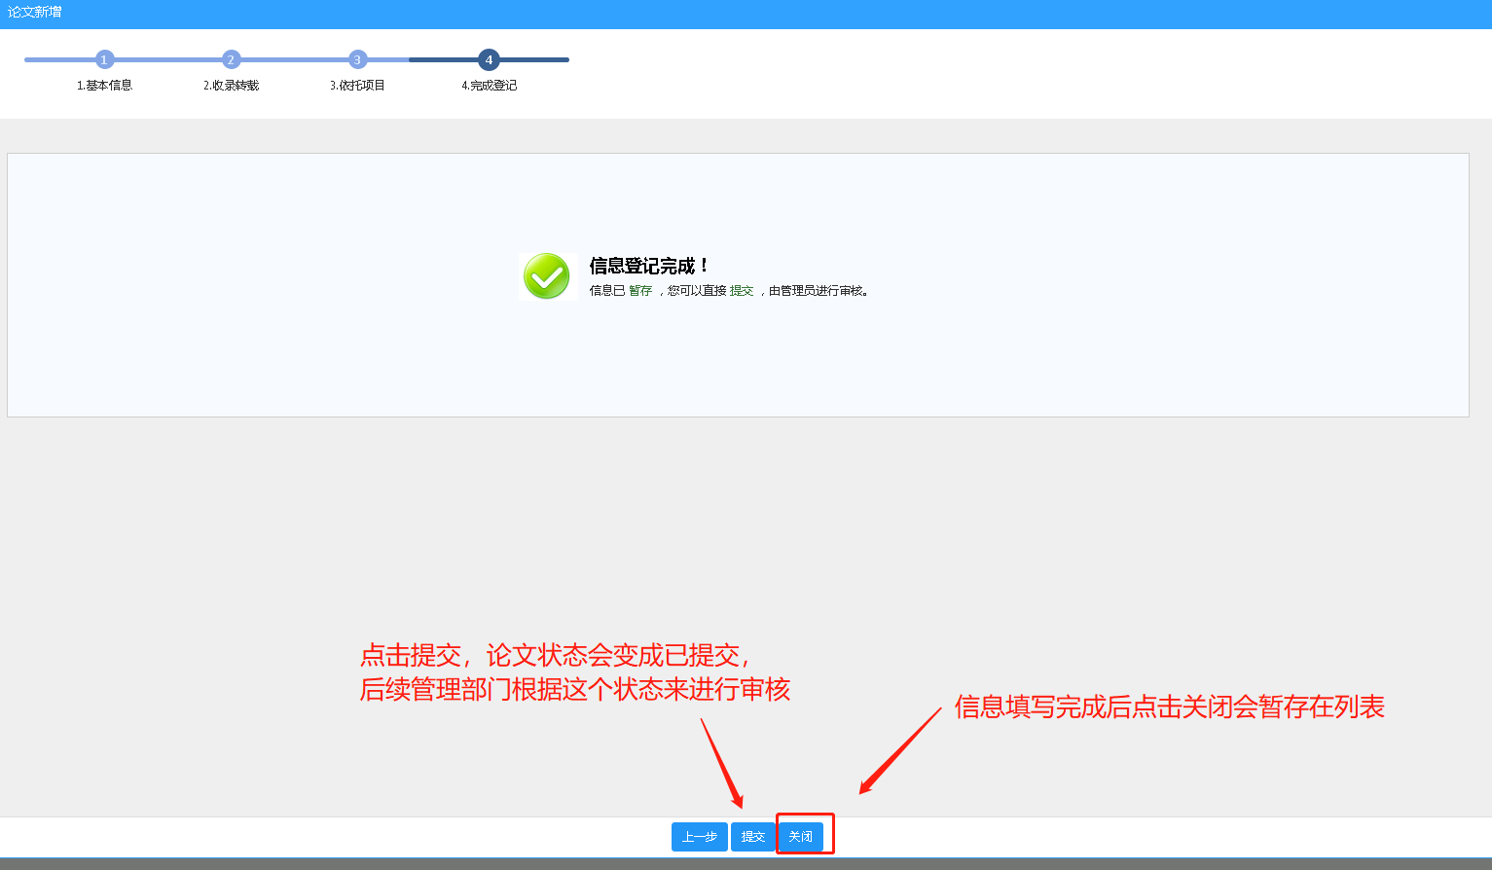

1. 审核状态讲解

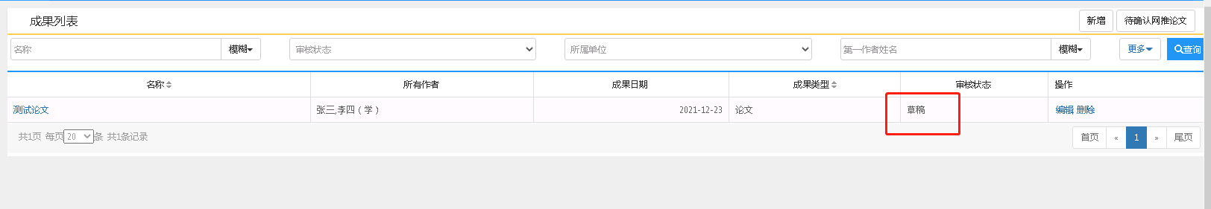

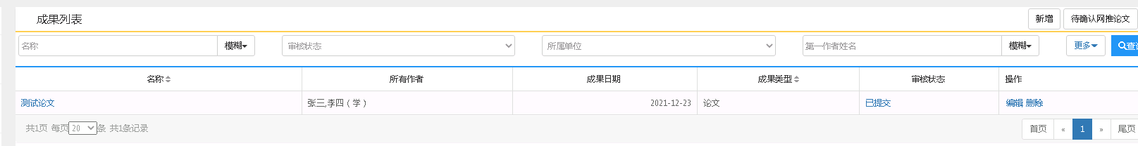

在状态为草稿及已提交时，可以进行编辑或者删除操作

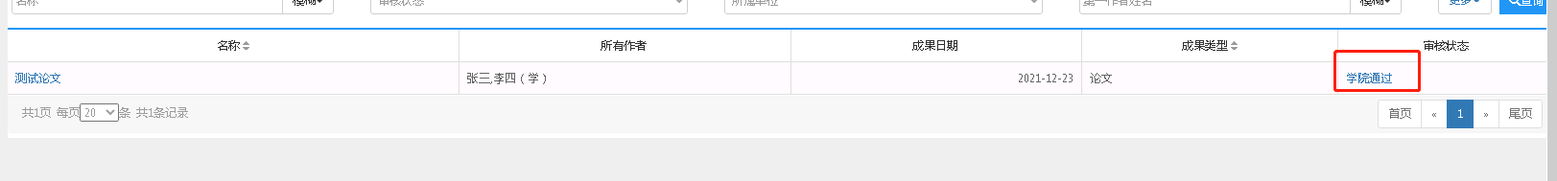

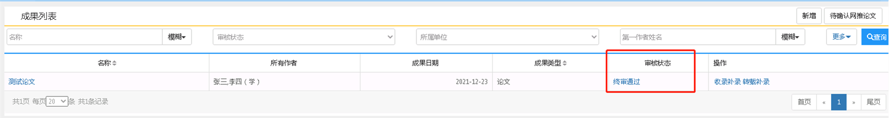

学院审核或者学校审核过后不能编辑或删除，如果审核过还需要修改的可以联系相关管理人员退回后即可编辑修改

1. 专利新增流程可以参考论文新增，所有的成果的录入流程大致分为三步

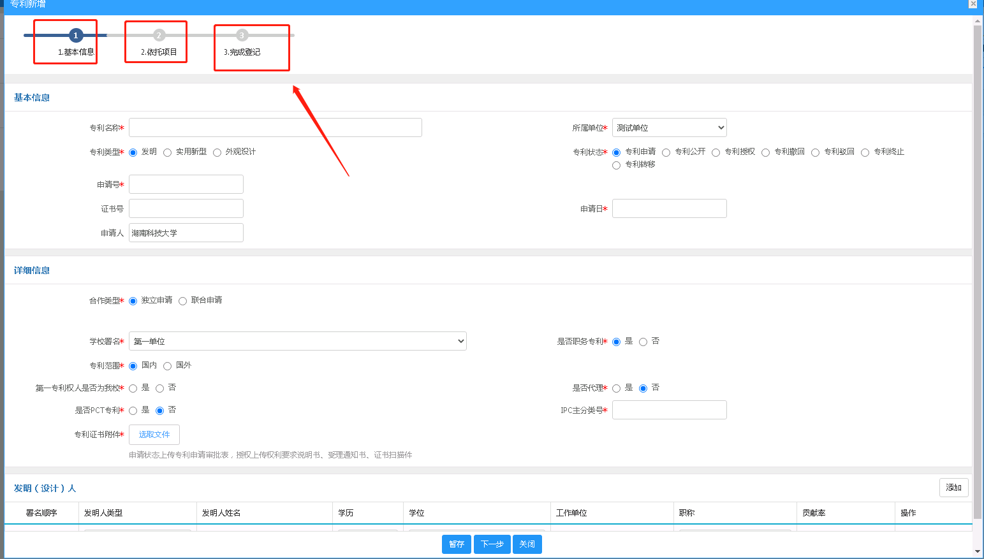

基本信息填写，下一步依托项目，下一步几条成果

1. 技术支持

填写过程中如果有问题可以先参考这个文件，如果解决不了的可以随时和我联系

联系方式：15200861715 张甲雨

QQ：280577204